1. Junginio formulės VI:
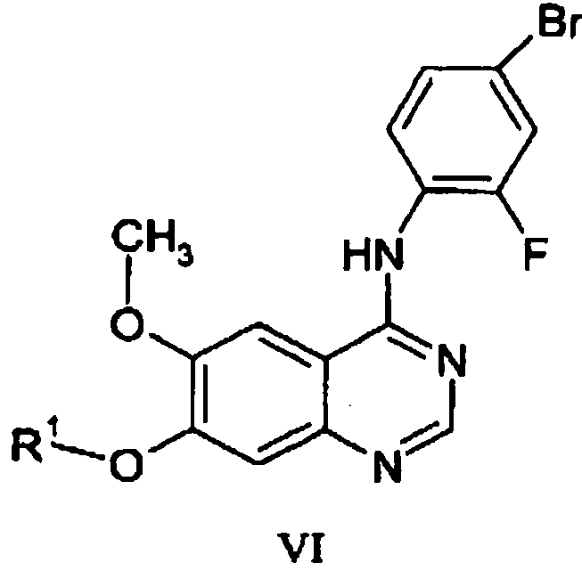
kur R¹ yra labili rūgštinė apsauganti grupė,
gamybos būdas iš junginio formulės VII:
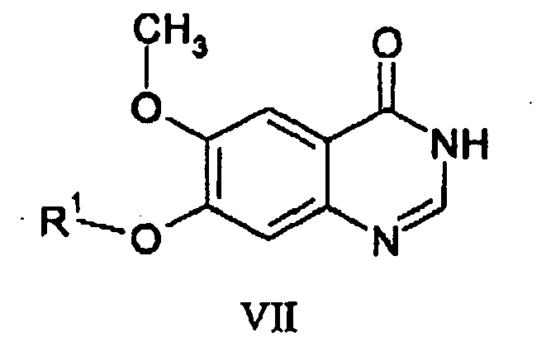
kur būdas apima stadijas, kuriose:
(g) junginį formulės VII veikia tinkamu chlorinimo agentu esant tinkamai bazei ir tinkamam tirpikliui, kur reakciją vykdo:
(g-1) pridedant junginio formulės VII ir bazės mišinį tirpiklyje į chlorinimo agento mišinį tirpiklyje temperatūros intervale 60 – 90 °C per apie 60 minučių laikotarpį; arba
(g-2) pridedant chlorinimo agentą į junginio formulės VII ir bazės mišinį tirpiklyje kambario temperatūroje per 15 minučių laikotarpį ir tada šildant reakcijos mišinį apie 90 minučių laikotarpį iki temperatūros intervalo 70 – 90 °C ir reakcijos mišinį maišant tokioje temperatūroje apie 1 valandą; arba
(g-3) pridedant chlorinimo agentą į junginio formulės VII ir bazės mišinį tirpiklyje temperatūros intervale 60 – 110 °C per apie 15 minučių laikotarpį,
siekiant gauti junginį formulės VIII:
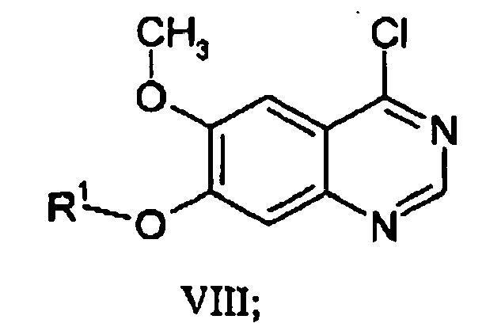
ir
(h) junginį formulės VIII veikia 4-brom-2-fluoranilinu in situ esant tirpikliui, naudotam stadijoje (g), siekiant gauti junginio formulės VI hidrochlorido druską;
ir po to junginys formulės VI, gautas hidrochlorido druskos formoje, gali būti paverstas laisva baze arba, jei reikalinga, alternatyvios druskos forma.

2. Būdas pagal 1 punktą, kur stadijas (g) ir (h) abi vykdo toluene.

3. Būdas pagal 1 arba 2 punktą, kur chlorinimo agentas, naudojamas stadijoje (g), yra fosforo oksichloridas.

4. Būdas pagal bet kurį vieną arba kelis iš 1-3 punktų, kur bazė, naudojama stadijoje (g) yra pasirinkta iš trietilamino ir N,N-diizopropiletilamino.

5. Būdas pagal bet kurį vieną iš 1-4 punktų, papildomai apimantis junginio formulės VI išskyrimo stadiją (i).

6. 7-hidroksi-4-(4-brom-2-fluoranilino)-6-metoksichinazolino junginio formulės IX:
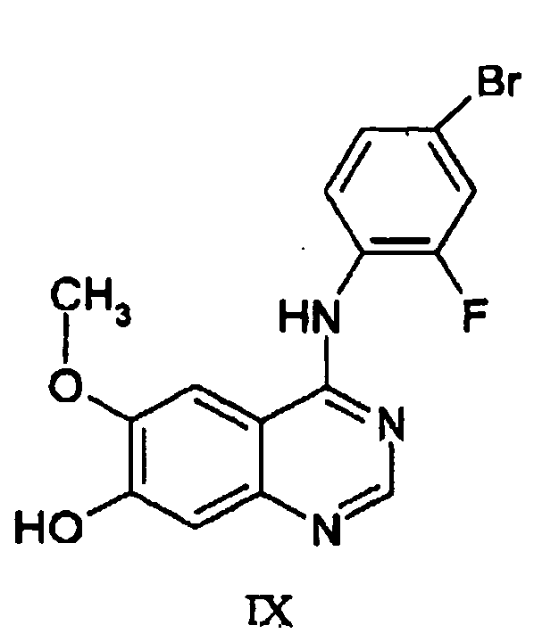
gamybos būdas iš junginio formulės VII:
kur R¹ yra labili rūgštinė apsauganti grupė,
kur būdas apima junginio formulės VII pavertimo junginiu formulės VI stadijas:
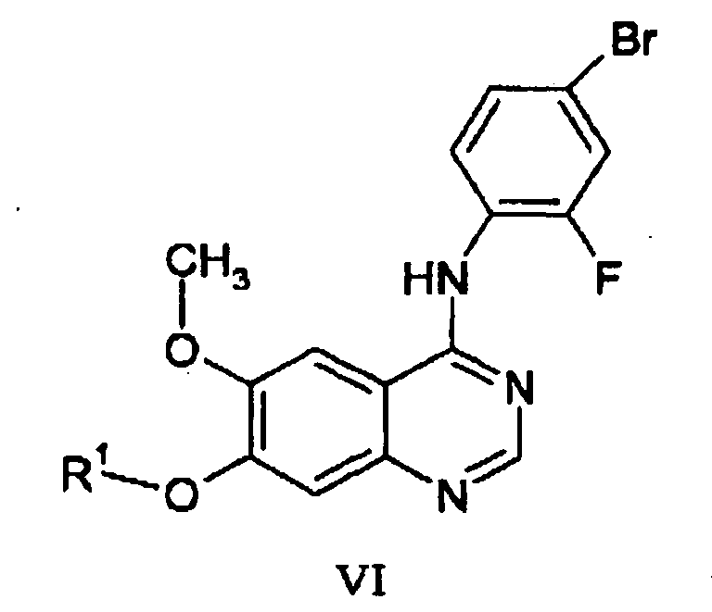
vykdant būdą pagal bet kurį vieną arba kelis iš 1-4 punktų; ir
(j) pašalina R¹ iš junginio formulės VI in situ esant tirpikliui, naudotam stadijose (g) ir (h), siekiant gauti junginį formulės IX arba jo druską;
ir po to junginys formulės IX, gautas laisvos bazės formoje, gali būti paverstas druskos forma ir junginys formulės IX, gautas druskos formoje, gali būti paverstas laisva baze arba, jei reikalinga, alternatyvios druskos forma.

7. Būdas pagal 6 punktą, kur R¹ yra benzilas ir stadijoje (j) benzilo grupę pašalina in situ veikiant trifluoracto rūgštimi 60 – 80 °C temperatūros intervale.

8. Būdas pagal 6 punktą, kur R¹ yra benzilas ir benzilo grupę pašalina esant trifluoracto rūgščiai ir junginį formulės IX paverčia trifluoracto rūgšties druska, pridedant kalio hidroksido arba pridedant natrio hidroksido ir vandens.

9. 7-hidroksi-4-(4-brom-2-fluoranilino)-6-metoksichinazolino junginio formulės IX:
gamybos būdas iš junginio formulės VII:
kur R¹ yra labili rūgštinė apsauganti grupė,
kur būdas apima stadijas junginio formulės VII pavertimo junginiu formulės VI:
vykdant būdą pagal 5 punktą; ir
(k) pašalina R¹ iš junginio formulės VI siekiant gauti junginį IX arba jo druską;
ir kur junginys formulės IX, gautas laisvos bazės formoje, gali būti paverstas druskos forma ir junginys formulės IX, gautas druskos formoje, po to gali būti paverstas laisva baze arba, jei reikalinga, alternatyvios druskos forma.

10. Būdas pagal 9 punktą, kur R¹ yra benzilas ir stadijoje (k) benzilo grupę pašalina reakcija su tinkamu hidrinimo agentu.

11. 7-(1-tret-butoksikarbonil)piperidin-4-ilmetoksi)-4-(4-brom-2-fluoranilin)-6-metoksichinazolino junginio formulės X:
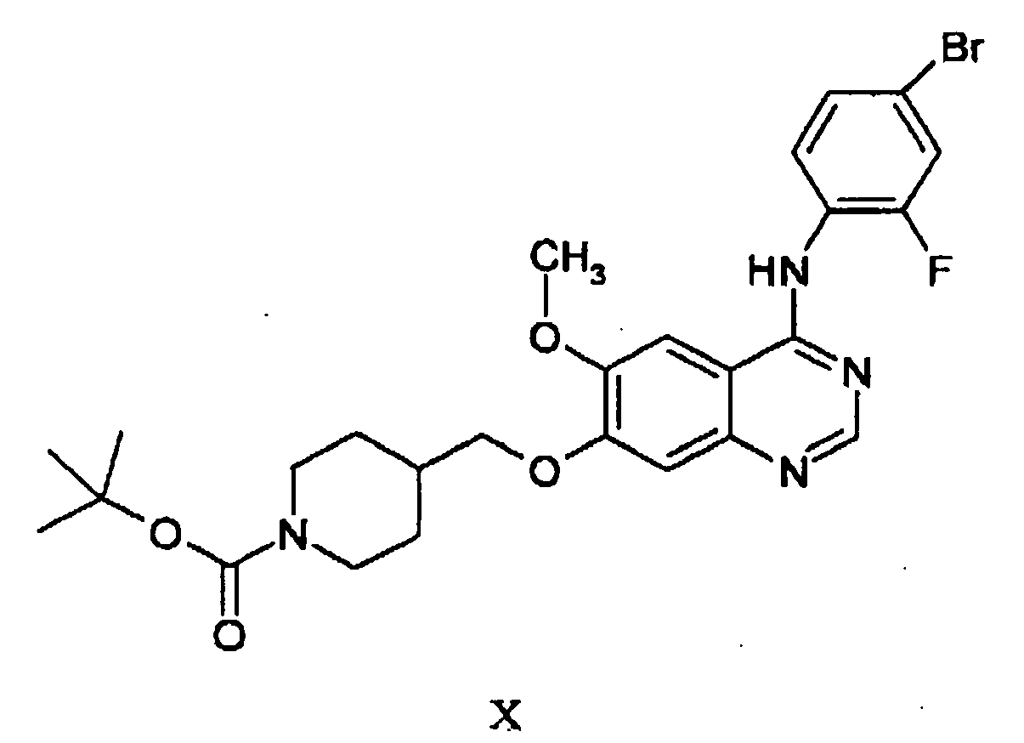
gamybos būdas iš junginio formulės VII:
kur R¹ yra labili rūgštinė apsauganti grupė
kur būdas apima stadijas junginio formulės VII pavertimo junginiu IX:
vykdant būdą pagal bet kurį vieną iš 6-9 punktų; ir
(l) junginį formulės IX veikia junginiu formulės II:
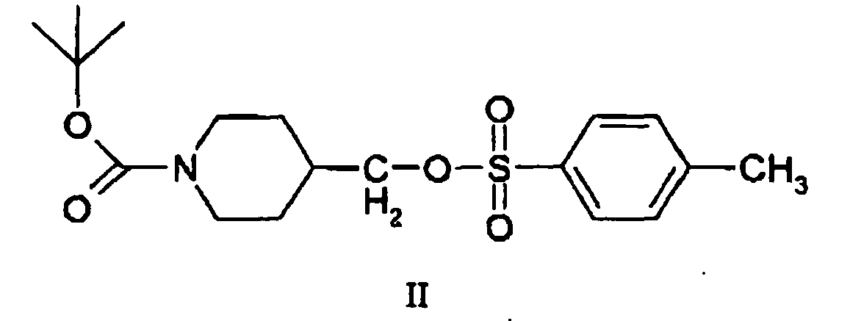
esant tinkamai bazei siekiant gauti junginį formulės X arba jo druską;
ir kur junginys formulės X, gautas laisvos bazės formoje, po to gali būti paverstas druskos forma ir junginys formulės X, gautas druskos formoje, gali būti paverstas laisva baze arba, jei reikalinga, alternatyvios druskos forma.

12. Būdas pagal 11 punktą, kur stadijoje (1) naudojama bazė yra pasirinkta iš natrio karbonato, kalio karbonato, natrio hidroksido ir kalio hidroksido.

13. Būdas pagal 11 arba 12 punktą, papildomai apimantis junginio formulės X išskyrimo stadiją (m).

14. 7-(1-tret-butoksikarbonil)piperidin-4-ilmetoksi)-4-(4-brom-2-fluoranilino)-6-metoksichinazolino junginio formulės X:
gamybos būdas iš 7-hidroksi-4-(4-brom-2-fluoranilino)-6-metoksichinazolino,
junginio formulės IX:
kur būdas apima stadijas, kuriose:
(l) junginį formulės IX veikia junginiu formulės II:
esant tinkamai bazei siekiant gauti junginį formulės X arba jo druską; ir
(m) išskiria junginį formulės X:
(m-1) pridedant vandens ir leidžiant vykti junginio formulės X kristalizacijai, surenkant junginį formulės X ir plaunant junginį formulės X vandeniu, po to tirpikliu, pasirinktu iš etilo acetato, butilo acetato ir acetonitrilo, 25 – 55 °C temperatūros intervale; arba
(m-2) pridedant vandens ir alkoholio, pasirinkto iš metanolio, etanolio, izopropanolio ir n-propanolio ir leidžiant vykti junginio formulės X kristalizacijai, surenkant junginį formulės X ir plaunant junginį formulės X vandens ir alkoholio, pasirinkto iš metanolio, etanolio, izopropanolio ir n-propanolio, mišiniu, po to tirpikliu, pasirinktu iš etilo acetato, butilo acetato ir acetonitrilo, 25 – 55 °C temperatūros intervale;
ir po to junginys formulės X, gautas laisvos bazės formoje, gali būti paverstas druskos forma, ir junginys formulės X, gautas druskos formoje, gali būti paverstas laisva baze arba, jei reikalinga, alternatyvios druskos forma.

15. Būdas pagal 14 punktą, kur stadijoje (1) naudojama bazė yra pasirinkta iš natrio karbonato ir kalio karbonato.

16. Būdas pagal bet kurį vieną arba kelis iš 11 – 15 punktų, kur junginys formulės II naudojamas stadijoje (I) gaunamas iš (C1-C6)alkil-4-piperidinkarboksilato junginio formulės III:
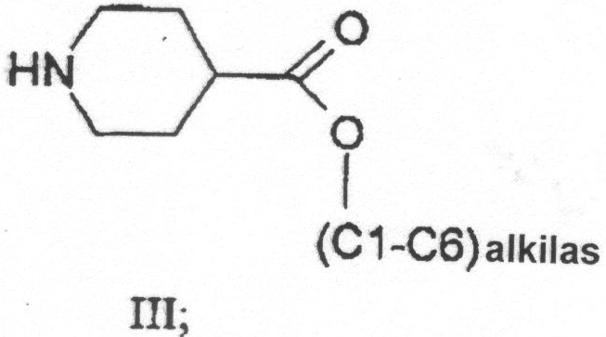
kur būdas apima stadijas, kuriose:
(a) (C1-C6)alkil-4-piperidinkarboksilato junginį formulės III veikia di-tret-butilo dikarbonatu esant toluenui arba ksilenui, siekiant gauti pirmą mišinį, apimantį tolueną arba ksileną, tret-butanolį ir junginį formulės IV:
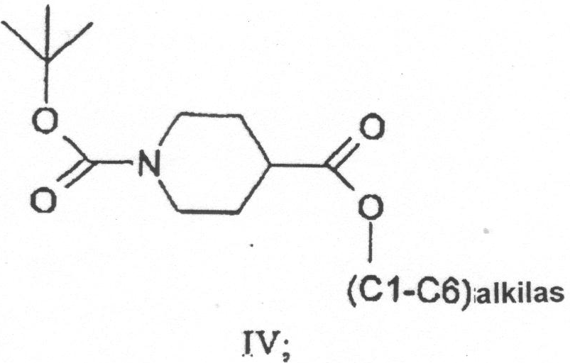
(b) iš esmės pašalina tret-butanolį iš pirmo mišinio;
(c) junginį formulės IV veikia tinkamu redukcijos agentu in situ esant toluenui arba ksilenui, siekiant gauti antrą mišinį, apimantį tolueną, redukcijos šalutiniu produktu, įskaitant alkoholinius šalutinius produktus ir junginį formulės V:
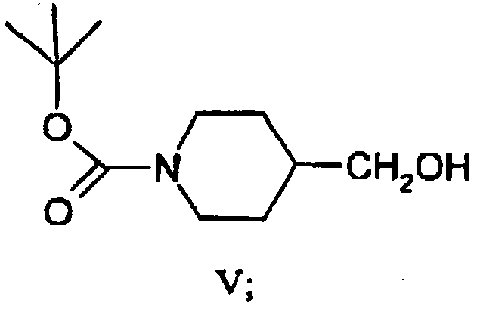
(d) iš esmės pašalina alkoholinius šalutinius produktus iš antro mišinio; ir
(e) junginį formulės V veikia tozilchloridu in situ, kad sudarytų sulfonato esterį esant tinkamai bazei ir toluenui siekiant gauti junginį formulės II.
17. Būdas pagal 16 punktą, kur (C1-C6)alkil-4-piperidinkarboksilato junginys formulės III yra etil 4-piperidinkarboksilatas.

18. Būdas pagal 16 arba 17 punktą, kur stadijoje (c) redukcijos agentas yra pasirinktas iš natrio bis(2-metoksietoksi)aliuminio hidrido, ličio aliuminio hidrido ir diizobutilaliuminio hidrido.

19. Būdas pagal 18 punktą, kur stadijoje (c) redukcijos agentas yra natrio bis(2-metoksietoksi)aliuminio hidridas.

20. Būdas pagal bet kurį vieną arba kelis iš 16-19 punktų, kur stadijoje (e) bazė yra trietilendiaminas.

21. Būdas pagal bet kurį vieną arba kelis iš 16-20 punktų, papildomai apimantis junginio formulės II išskyrimo stadiją (f).

22. Būdas pagal 21 punktą, kur stadija (f) apima kristalizaciją, naudojant tolueno ir izoheksano tirpiklių sistemą.

23. 4-(4-brom-2-fluoranilino)-6-metoksi-7-(1-metilpiperidin-4-ilmetoksi)-chinazolino, ZD6474:
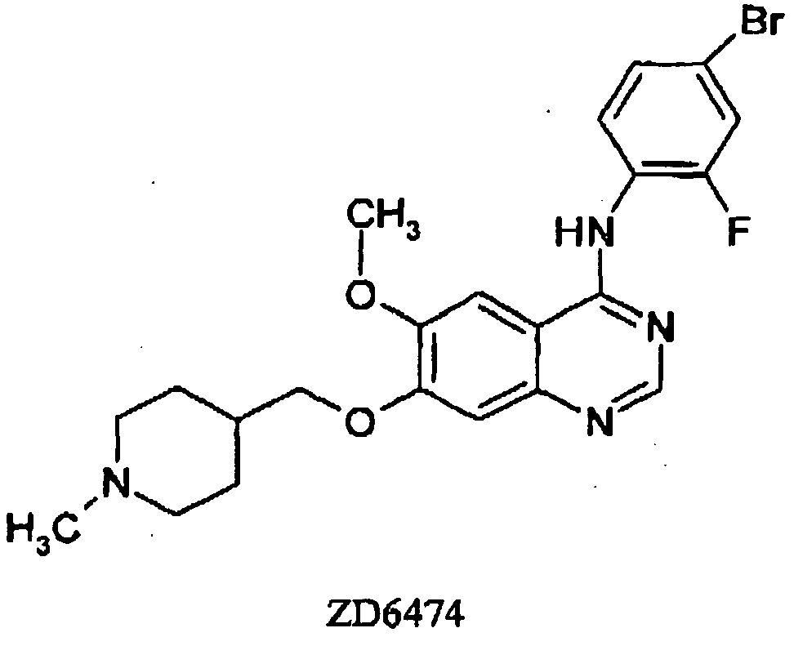
gamybos būdas iš junginio formulės X:
kur būdas apima stadijas, kuriose:
(n) junginį formulės X veikia skruzdžių rūgštimi ir formaldehidu arba formaldehido polimeru, siekiant sudaryti ZD6474 skruzdžių rūgšties druską;
(o) prideda inertinio tirpiklio ir tinkamos bazės taip, kad gautųsi ZD6474 laisva bazė;
po to ZD6474, gautas laisvos bazės formoje, gali būti paverstas farmaciniu požiūriu priimtina druska, jei reikalinga.

24. Būdas pagal 23 punktą, kur stadiją (n) vykdo vandenyje 70 – 90 °C temperatūros intervale.

25. Būdas pagal 23 arba 24 punktą, kur inertinis organinis tirpiklis, naudojamas stadijoje (o), yra pasirinktas iš tetrahidrofurano, butilo nitrilo ir metanolio.

26. Būdas pagal bet kurį vieną iš 23 - 25 punktų, kur bazė, naudojama stadijoje (o), yra pasirinkta iš natrio hidroksido ir kalio hidroksido.

27. Būdas pagal bet kurį vieną arba kelis iš 23 - 26 punktų, kur junginį formulės X, naudojamą stadijoje (n), gauna būdu pagal bet kurį vieną arba kelis iš 1-16 punktų.

28. Būdas pagal bet kurį vieną arba kelis iš 23 - 27 punktų, papildomai apimantis ZD6474 gryninimą tetrahidrofurano, vandens ir butilo acetato mišinyje, siekiant gauti bevandenę kristalinę formą.

